Международная Акция «Читаем детям о войне»

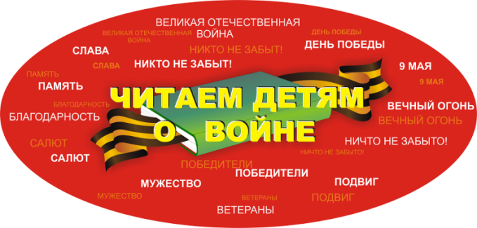

Уважаемые коллеги, друзья!
Принято решение в год 75-летия Победы провести Акцию «Читаем детям о войне» в заявленный ранее день – 6 мая. Основная идея остается прежней чтение вслух произведений о наиболее ярких эпизодах войны детям в возрасте от 5 до 14 лет.
Акция будет проходить в online режиме в течение всего дня.
Предлагаем такие варианты участия и чтения детям и подросткам книг о самых ярких эпизодах войны:
- Вариант 1: Провести чтение детям и подросткам вслух дистанционно на любой из площадок для проведения видеоконференций (Skype, Zoom и др.), позволяющих не только прочитать, но и обсудить прочитанное.
- Вариант 2: Снять видеоролик чтения. Видеозапись должна включать в себя обращение к слушателям, чтение произведения и вопросы по тексту с помощью которых можно обсудить прочитанное с детьми
- Вариант 3: Провести прямые трансляции чтения в Вконтакте, Facebook, Одноклассники или Instagram. Сохранить трансляцию.
Необходимо самостоятельно разместить ролик на YouTube и опубликовать ссылку на видео в своих группах в социальных сетях, а также в официальной группе мероприятия в социаль-ной сети ВКонтакте: XI Международная Акция «Читаем детям о войне»
https://vk.com/action_11 6 мая 2020 года в течение дня.
В публикации необходимо использовать хэштэги события: #ЧитаемДетямоВойне2020 #75ЛЕТПОБЕДЫ #ПОБЕДА75
Видеоролик может быть смонтирован в любом видеоредакторе и записан в любом формате в максимальном разрешении. Максимальная длительность - не более 25 минут.
Давайте в Год юбилея Победы наполним Интернет пространство важным и нужным контентом, направленным на воспитание гражданственности и патриотизма у детей и подростков на примере лучших образцов детской литературы о Великой Отечественной войне.
Регистрация на мероприятие открыта до 5 мая 2020 год http://sodb.ru/register
Более подробная информация на сайте ГБУК «Самарская областная детская библиотека» http://www.sodb.ru/aktsiya

